Sajtóközlemény

Dátum: 2021. április 1.

RC 2 ellenállási osztályú alumíniumablakokhoz / Megnyugtatóan nagyobb védelem a betörések ellen még bukóállásban lévő ablaknál is / Roto „TiltSafe“-technológia mostantól az „AL Designo“ bukónyíló programjában

RC 2 bukóállásban a „Roto AL Designo“ és „TiltSafe“ programjaival

Leinfelden-Echterdingen – Az alumíniumablakok gyártói a nagyfokú betörésvédelemmel ellátott szerkezetek iránti kereslet növekedéséről számolnak be. A Roto ezért mostantól a „TiltSafe“-technológát kínálja az RC 2-es ellenállási osztályú, akár 150 kg szárnytömegű biztonsági ablakok bukóállásban történő biztosításához az „AL Designo“ vasalatprogram számára is. A bukószellőztetés új „TiltSafe“-biztonsági záródarabjait – amelyek már a műanyag- és faablakok „NX“ programjában is bizonyítottak – az „AL Designo“ IMO_386-os beszerelési útmutatójába is felvették.

RC 2 buktatott állás esetén is
A bukószellőztetés három új „TiltSafe“-biztonsági záródarabját is fel kell szerelni az ismert RC 2-vasalatkonfigurációhoz. A Roto olyan speciális csavarokat javasol a rögzítéshez, amelyeket – egyszeri szorosra húzást követően – többé nem lehet kicsavarni, vagy csak speciális szerszámmal. Igény esetén a Roto Aluvision szakértői „TiltSafe“ biztonsági záródarabokkal ellátott vasalatkonfigurációkat is kifejlesztenek akár 180 kg tömegű szárnyakhoz, valamint az RC 3-as ellenállási osztály ablakaihoz. Amennyiben az ablak bukóállásban van, mindig megfelel az RC 2-es ellenállási osztálynak, akkor is, ha a rendszer csukott állapotban megfelelt az RC 3-as osztály vizsgálati kritériumainak.
Megszokott, könnyű kezelhetőség
A „TiltSafe“-vasalattal ellátott alumíniumablak ugyanolyan könnyedén és kényelmesen kezelhető, mint a bukószellőztetés új biztonsági záródarabjai nélküli bukó-nyíló ablak. Praktikum a hétköznapokban: a zároldal felől függőlegesen beszerelt záródarabot reteszelő funkcióval láttuk el. Ez megakadályozza a szárny becsapódását bukóállásban – amely a fogyasztó számára kellemes plusz értéket képvisel.

Még több biztonság
Azonban a „TiltSafe“-technológia legnagyobb előnye kétségtelenül a személyi biztonság területén nyújtott jelentős többletérték: a bukóállásban lévő ablakot már nem kell feltétlenül bezárni ahhoz, hogy fennálljon a kívánt RC 2-es osztályú betörés elleni védelem. Akár éjszaka, akár a lakók távolléte alatt – a „TiltSafe“-technológia segít a betolakodókat távoltartani bukóállásban való szellőztetés esetén. A Roto Aluvision a bukószellőztetés új biztonsági záródarabjai piaci bevezetésével az alumíniumablakok RC 2-es koncepciója területén mindeddig fennálló hiányt is pótolja.

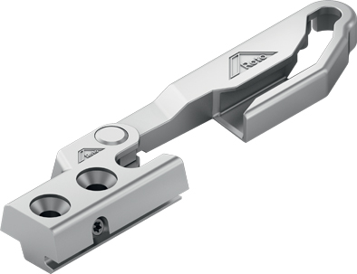
A bukószellőztetés új „TiltSafe“-biztonsági záródarabja része az „AL Designo“ vasalatprogram IMO_386-os beszerelési útmutatónak. Három szükséges az ismert RC 2-vasalatkonfigurációhoz, hogy az ablak bukóállásban is védelmet nyújtson a betörési kísérletek ellen.

Kép: Roto Roto_AL_Designo_TiltSafe_1.jpg

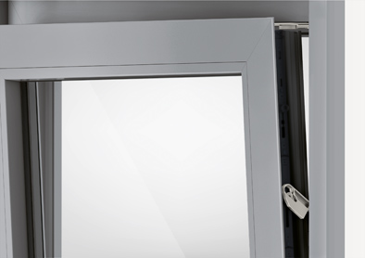
Akár éjszaka, akár a lakók távolléte alatt – a „TiltSafe“- technológiának köszönhetően az RC 2-es ellenállási osztályú bukónyíló ablakok jelentősen megnehezítik a betörési kísérleteket. Ezzel az alumíniumablakok RC 2-es biztonsági koncepciójának területén hiánypótlást végzünk.

Kép: Roto Roto_AL_Designo_TiltSafe_2.jpg

A szöveg- és képanyag innen letölthető:
https://ftt.roto-frank.com/hu/sajto/sajtokoezlemenyek/

Nyomtatható. Másolat kérésre.
Dr. Sälzer Pressedienst, Lensbachstraße 10, 52159 Roetgen

Kiadó: Roto Frank Fenster- und Türtechnologie GmbH • Wilhelm-Frank-Platz 1 •
70771 Leinfelden-Echterdingen • Tel.: +49 711 7598-0 • Fax: +49 711 7598-253 •
info@roto-frank.com
Szerkesztőség: Dr. Sälzer Pressedienst • Lensbachstraße 10 • 52159 Roetgen • Tel.: +49 2471 92128-65 • Fax: +49 2471 92128-67 • info@drsaelzer-pressedienst.de

